**DESENVOLVIMENTO WEB**

**BRINCADEIRA MOBILE**

Prof. Me. Mauricio Antonio Ferste

Neste exercício em diante veremos como montar um pequeno projeto em mobile utilizando o ionic.

O link inicial é:

https://ionicframework.com/

Importantíssimo, muito do que falaremos aqui teremos em paralelo algum material lá, pois me baseei no material oficial da linguagem, o que ajuda muito no entendimento.

É fundamental mencionar meu caro estudante, que nunca se deve usar como base um material específico, embora existam referências, elas mudam muito com o tempo, e muito rapidamente.

Ao desenvolver então temos também que começar pela criação da base do projeto, vou avisando:

→ os comandos abaixo muitas vezes demoram para executar, pois baixam pacotes na máquina.

Mas vamos lá, considerando que explicamos na aula 2 como instalar o node e npm, agora vamos instalar o que precisamos da linguagem, então vamos a um projeto Ionic junto com Angular.

Primeiramente vamos instalar o angular, como podemos ver no site existem vários frameworks que podem ser usados, o Angular, React ou Vue, por exemplo.

No caso, a escolha pelo Angular foi puramente aleatória, não visa nenhuma vantagem, verificamos que existem vantagens e desvantagens para todas as opções.

Para efeito de instalação, sou o usuário mferste (Mauricio Ferste), instalando usando linux, em um prompt de comando.

A mesma coisa deve acontecer no windows ou outra plataforma, portanto não se apegue a pequenas diferenças ok?

Vamos considerar o resultado final.

Então vamos lá, instalar o Angular:

sudo npm install -g @angular/cli   
[sudo] senha para mferste:  *********  
  
added 67 packages, removed 134 packages, changed 142 packages, and audited 210 packages in 19s   
  
25 packages are looking for funding   
 run `npm fund` for details   
  
found 0 vulnerabilities  
  
 Aqui foi usado um comando do npm, para instalar o angular

npm → comando

install → para instalar algo

-g → globalmente, para toda a máquina, de forma que não precisa ser reinstalado em outro projeto pois já foi uma vez instalado aqui.

@angular/cli → o que estamos instalando

Ok, então a instalação deve concluir da forma como visto acima, algumas mensagens adicionais podem aparecer como npm fund, ou encontrar alguma vulnerabilidade, mas o importante é não terminar com ERRO.

Agora o passo 2, instalar o ionic, segue abaixo.

sudo npm install -g @ionic/cli     
npm WARN deprecated formidable@1.2.6: Please upgrade to latest, formidable@v2 or formidable@v3! Check these notes: https://bit.ly/2ZEqIau   
npm WARN deprecated superagent@5.3.1: Please upgrade to v7.0.2+ of superagent.  We have fixed numerous issues with streams, form-data, attach(), filesystem errors not bubbl  
ing up (ENOENT on attach()), and all tests are now passing.  See the releases tab for more information at <https://github.com/visionmedia/superagent/releases>.   
changed 218 packages, and audited 219 packages in 20s   
26 packages are looking for funding   
 run `npm fund` for details   
found 0 vulnerabilities

Note que na instalação ocorreram avisos WARN, mas tudo bem, desde que não ocorra erro (ERR).

Se ocorrer erro o que faço?

Neste caso procurar em fóruns ou auxílio de professor Tutor. Muito provavelmente reinstalar tudo pode ajudar.

Isto mesmo, faremos o comando ionic start e com ele iniciaremos todo o processo, com este comando vem uma sequencia de perguntas para montar o seu app de forma mais fácil e rápida.

Isto é importante para ganhar tempo, caso contrário o processo de desenvolvimento envolveria ainda mais configurações e não é só para isto que estamos aqui, entende ?

Tudo começa abrindo o prompt de comando (CMD no windows ou bash ou similar em outros sistemas) e neste prompt digitar o comando

→ ionic star

Neste momento deve-se ver uma sequência do tipo next, next, next...esta sequência leva a algo como a figura 01:

Figura 01: início de criação de projeto.

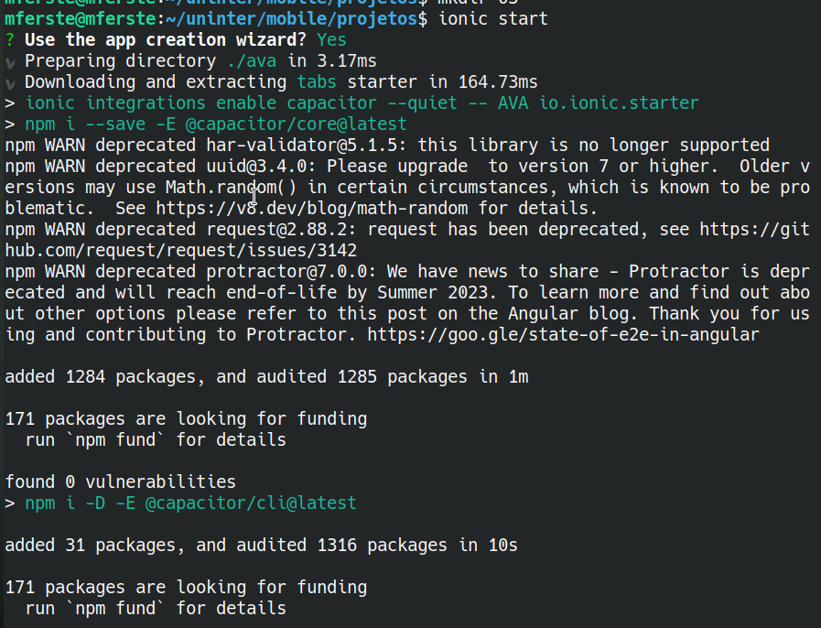Fone: o autor.

Na figura 02, temos uma tela que é montada em função deste comando, provavelmente ela aparecerá no seu navegador .

Figura 02: Tela onde pode ser selecionadas características de um app mobile baseado em ionic.

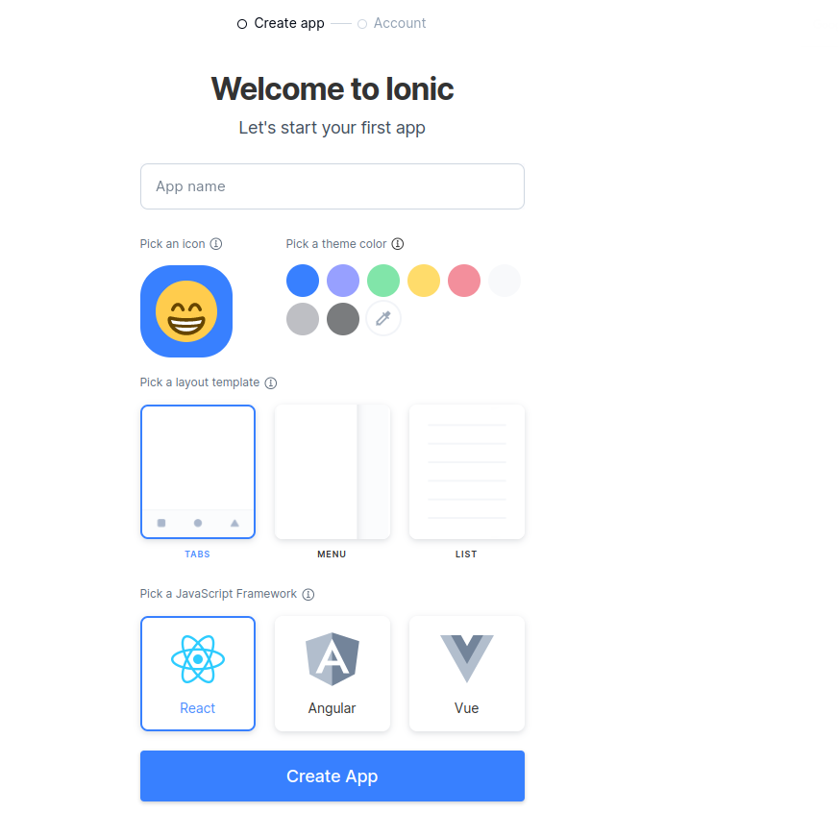

Fonte: o autor.

Veja que este processo pode e vai mudar e muito, portanto, embora não seja sempre uma tentação “decorar” os passos, o importante é entender tudo, pois em questão de horas, dias ou meses uma nova versão pode surgir.

Por exemplo, podemos ter uma tela intermediária como a tela abaixo, na qual podemos incluir itens de autenticação entre outros. Veja na imagem da figura 02 um exemplo deste tipo de comportamento:

Figura 03: Adicionando

ROLÊ 02 – Criando um aplicativo – agora vai !!!!

ionic start itens ao nosso projeto.

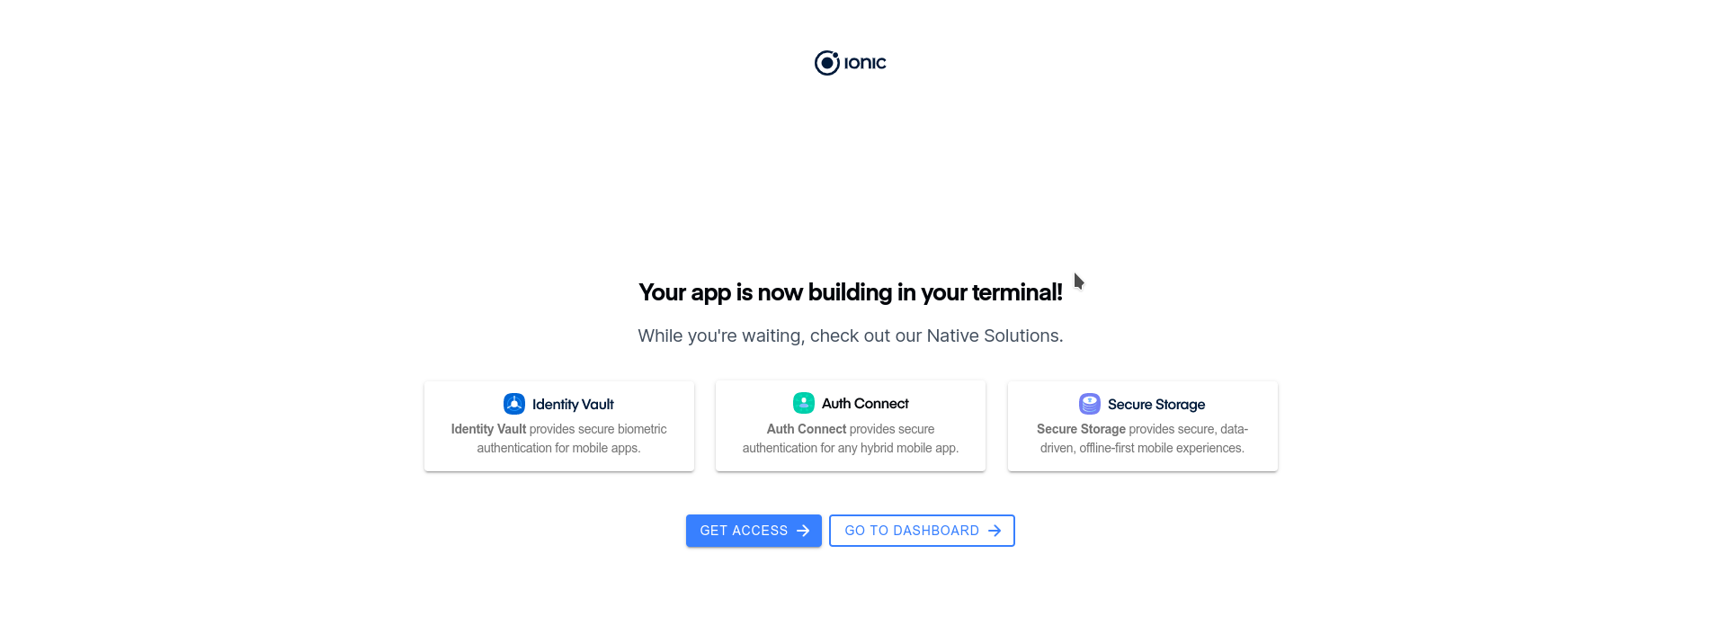Fonte: O autor

Importantíssimo: o projeto não se resume só a estas telas, repito que selecionei o que considero os principais pontos, muito corre neste meio e neste sentido muito pode e deve ser configurado, ou seja, entre o que é descrito na figura 01 e o que é descrito na figura 04 muita coisa ocorre, sendo este um exemplo de arquitetura e muito neste sentido pode ser visto a mais, mas em desenvolvimento é muito diferente, muito muda, e opções podem surgir ou não conforme a configuração. Então veja na figura 04 como é o final do projeto que criamos. Ou seja, o final da cri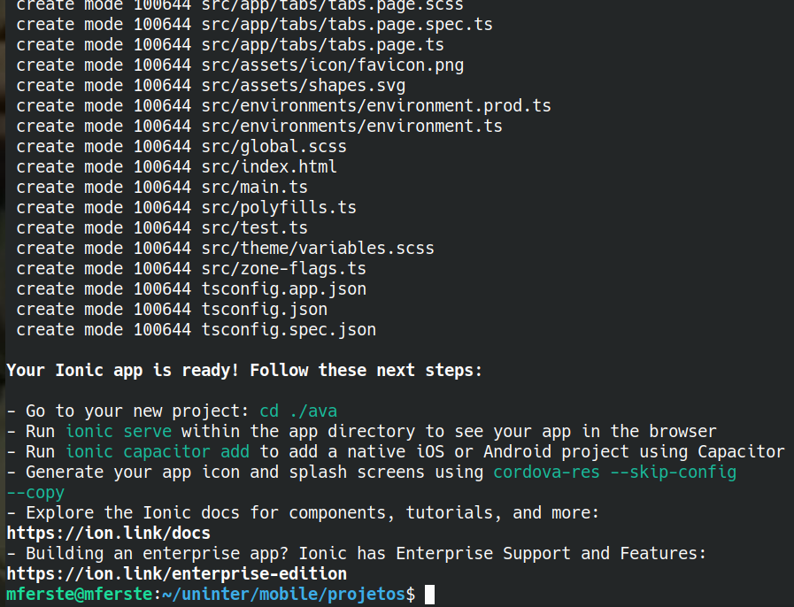ação do projeto.

Figura 04: Final da criação do projeto.

A maior parte do desenvolvimento de aplicativos Ionic pode ser gasto diretamente no navegador usando o ionic serve comando:

cd ava

ionic serve

Existem várias outras maneiras de executar um aplicativo, é recomendável começar com esse fluxo de trabalho. Para desenvolver e testar aplicativos em dispositivos e emuladores, consulte o [Guia de execução de um aplicativo](https://ionicframework.com/docs/developing/previewing) .

Você pode encontrar mais detalhes no link:

https://ionicframework.com/docs/developing/previewing

Aqui, ava é o nome do projeto, tabs é o modelo inicial e o tipo de projeto é angular.

tabs não é o único modelo de projeto disponível. Entre todos os tipos de projeto, existem três modelos disponíveis:

guias: um layout baseado em guias

sidemenu: um layout baseado em menu lateral

blank: Um projeto vazio com uma única página

Veja todos os modelos disponíveis com o seguinte comando:

$ ionic start --list

Esses modelos fornecem um ótimo ponto de partida para qualquer aplicativo e incluem todas as práticas recomendadas para fazer uma escala de base de código.

Então, posteriormente ao comando teremos uma tela como a mostrada na figura 05.

Figura 05: Tela de execução de nosso aplicativo.

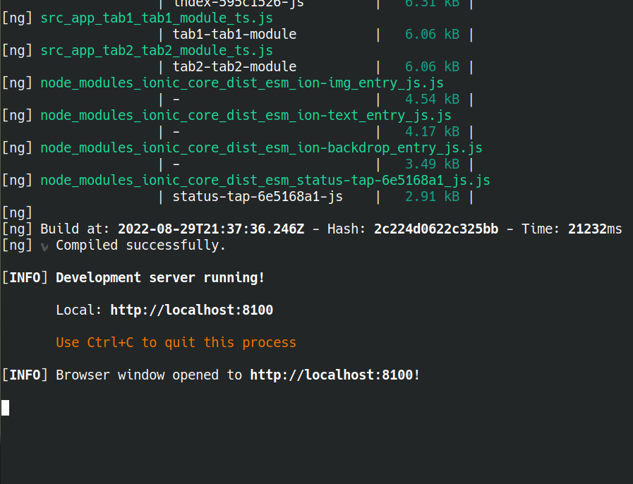Fonte: o autor.

É isto, agora poderá acompanhar a execução de seu aplicativo em tempo real em [http://localhost:8100](http://localhost:8100/).

Detalhe! É uma forma de ver seu aplicativo em desenvolvimento, como na figura 06, onde vemos o funcionamento de exemplos segundo o próprio sítio do ionic.

Figura06: aplicativos executando.

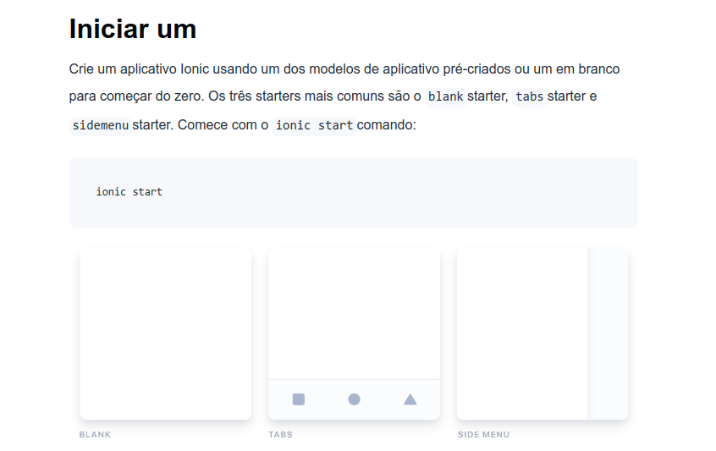

Fonte: <https://ionicframework.com/docs/intro/cli>

Entendeu?

Mas este é o básico, temos também de entender como desenvolver e mudar nosso código, certo mas como fazer isto?

Bem, eu utilizo o software VSCode.

Instalar a partir de: https://code.visualstudio.com/

E como proceder para desenvolver? Muito importante.

Entrando no diretório do projeto, eu faço os seguintes comandos:

code . → este comando (code, espaço e um ponto depois, abrem o vscode, e eu vejo o código conforme a figura 07, que é o código do projeto básico do ionic.

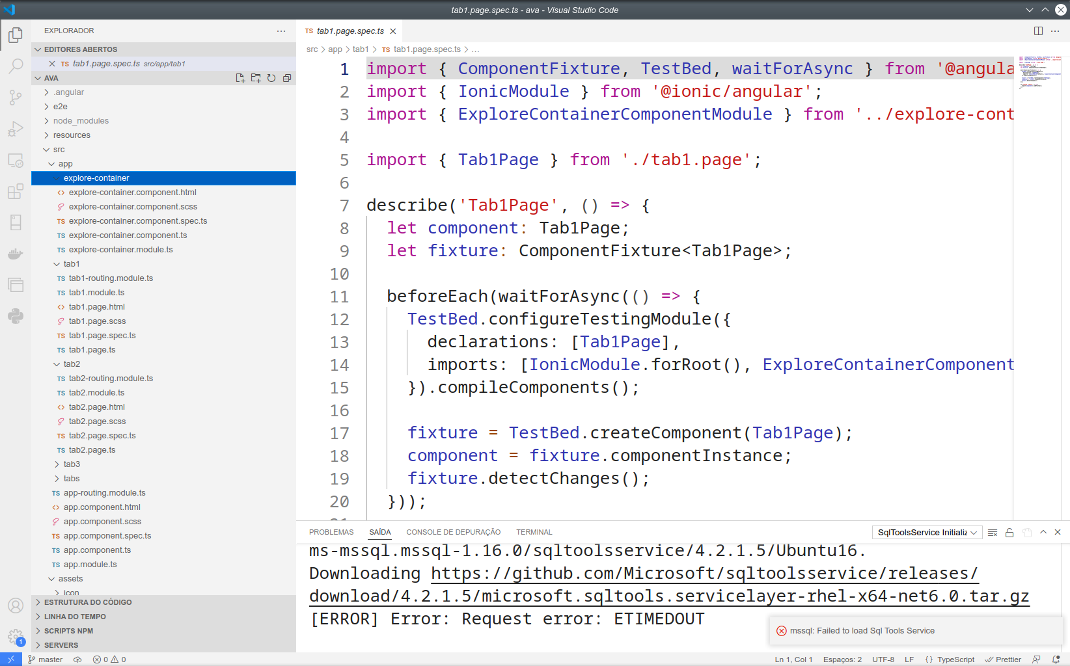 Depois, no mesmo diretório e pasta eu realizo o comando de ionic start para acompanhar o que vou mudando no código, legal não é ?

Entendeu?

É isto pessoal, fico muito satisfeito se disser, entendi como desenvolver mobile no geral, plataforma, o código e tudo mais.

Veremos para a frente como mudar nosso projeto para conseguir fazer o que precisamos que é montar nosso app. Mas por enquanto está muito bom.

Abraços.